«Агроэкспедиция. Один день на селе»
Краеведческий народный музей «Человек и природа».

Адрес: Чувашская Республика Чувашия, Красночетайский р-н, с Красные Четаи, ул Советская, д 5А

Краеведческий народный музей «Человек и природа» имеет свою историю. Имея, крупный личный капитал Николай, Михаил и Зиновий Михайловичи Таланцевы (крупные купцы промышленники) редко сообща и часто каждый в отдельности вкладывали большие суммы в строительство и открытие школ, благотворительные заведения, как на селе, так и в городе.
В 1898 году Михаилом Михайловичем Таланцевым было начато строительство здания. В 1990 году была открыта Красночетайская церковноприходская второклассная школа (6-летка). Сам Михаил Михайлович родился 29 октября 1866 года Янибяковской усадьбе, окончил 4 класса 3-й Казанской гимназии. Добровольно служил в армии. В 20 лет втянулся торговые дела.
Открыв школу в селе Красные Четаи, стал ее попечителем. За возведение школьных зданий на селе ему пожалована серебряная медаль на Станиславской ленте.
До 1970 годов в здании действовала школа, затем был Дом Пионеров. А в январе 1977 года на бюро Райкома партии было принято решение об организации народного музея района. Нелегкую задачу по сбору материалов об истории района, экспонатов прошлого и настоящего, взял на себя учитель-краевед Валериан Григорьевич Толстов–Атнарский. Он внес огромный вклад в развитие музейного дела, проработал директором музея до 1993 года. Краевед отдавал всю душу и свою энергию музею.
4 марта 1979 года музей был торжественно открыт для посетителей и в этот день первый секретарь районного Комитета партии, герой социалистического труда Смалайкин А.Д. на первой странице книги записи отметил, что открытие музея в районе в день выборов в Верховный Совет СССР – это большое событие для всего народа. Он обогатит духовно каждого человека, поможет почувствовать красоту нашей местности.

Возможные даты проведения экскурсии:
по согласованию с руководством музея:muzei.krcht@mail.ru: 88355121845

Маршрут экскурсии:
Маршрут экскурсии может включать следующие элементы:
- Посещение музея. Музей занимает два этажа: на первом этаже четыре зала и коридор, на втором этаже - три зала. Общая площадь музея - 500 кв.м. На первом этаже расположены: этнографический зал, выставочный зал, зал Боевой Славы, обзорный зал. На втором этаже расположены: зал картинной галереи, зал первого директора музея В.Г.Толстова-Атнарского, зал природы. Имеется архив музея, где хранятся более 4 тыс. экспонатов. Наш музей имеет профиль сельского хозяйства, почти 80% экспозиции связанные с бытом и традициями нашего района. Более 2/3 части фондов фотографии и документы о событиях и людях нашего округа.

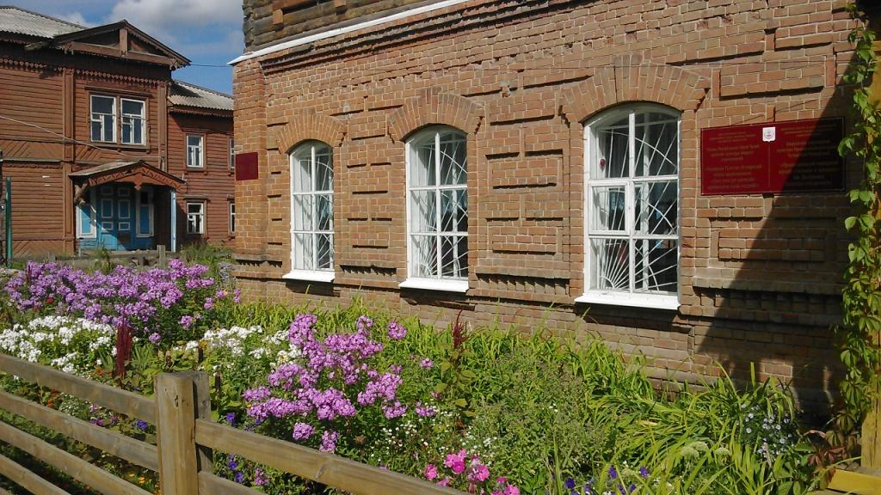

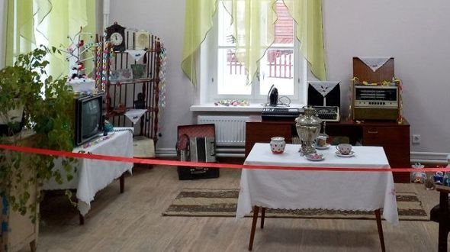

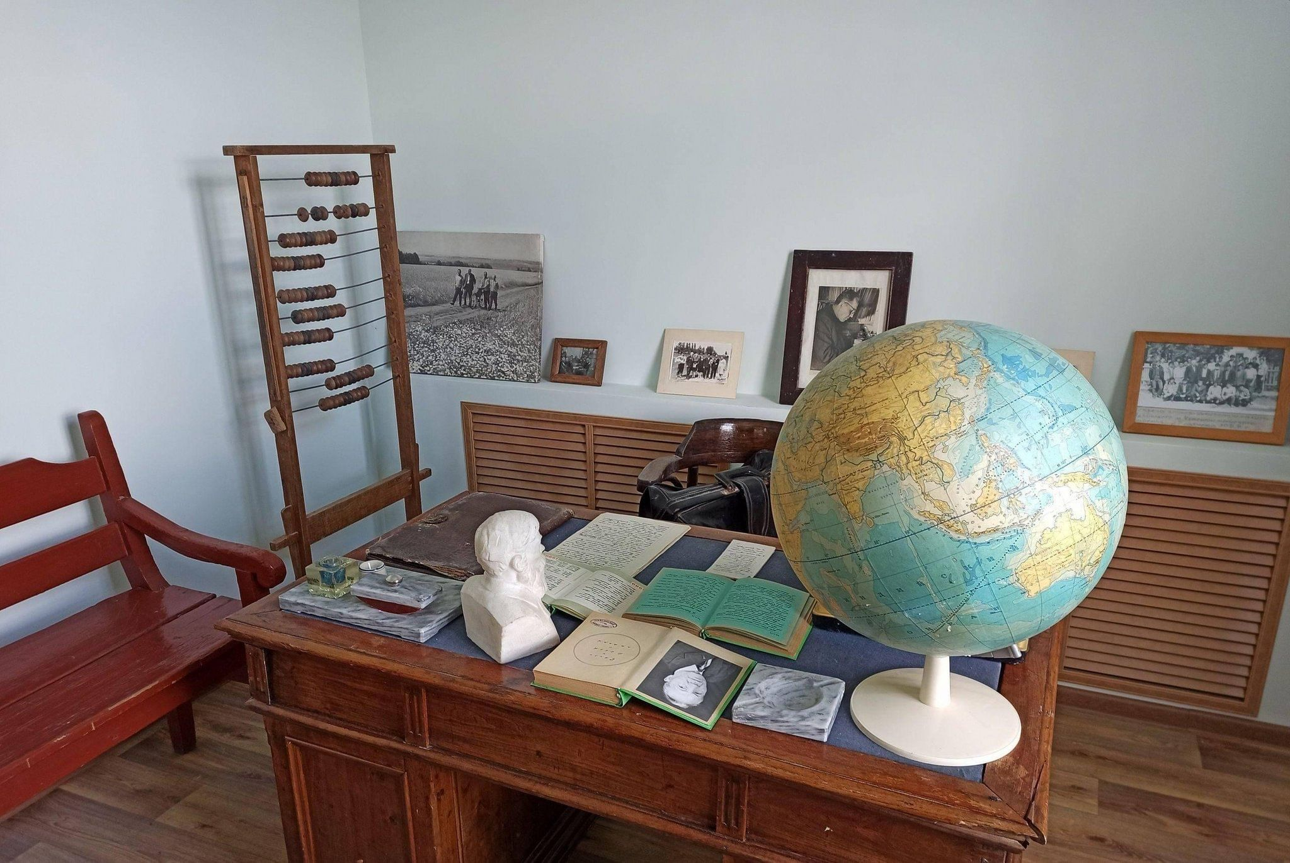

Продолжительность маршрута – до 2 часов
Количество человек за одну экскурсию – 15-20 чел.

Фондовая коллекция краеведческого народного музея насчитывает свыше 3541 тысяч музейных предметов. Многие экспонаты переданы в дар музею, собраны в процессе реализации музейных проектов. Наряду с единичными поступлениями в фондах музея хранятся личные коллекции и архивы. За каждым из этих экспонатов – своя удивительная легенда, связанная с историей создания, судьбой владельцев, событиями культурной жизни нашего округа.
